Управление образования и науки Липецкой области
Государственное областное автономное проЕССИОНАЛЬНОЕ образовательное учреждение
«Липецкий металлургический колледж»
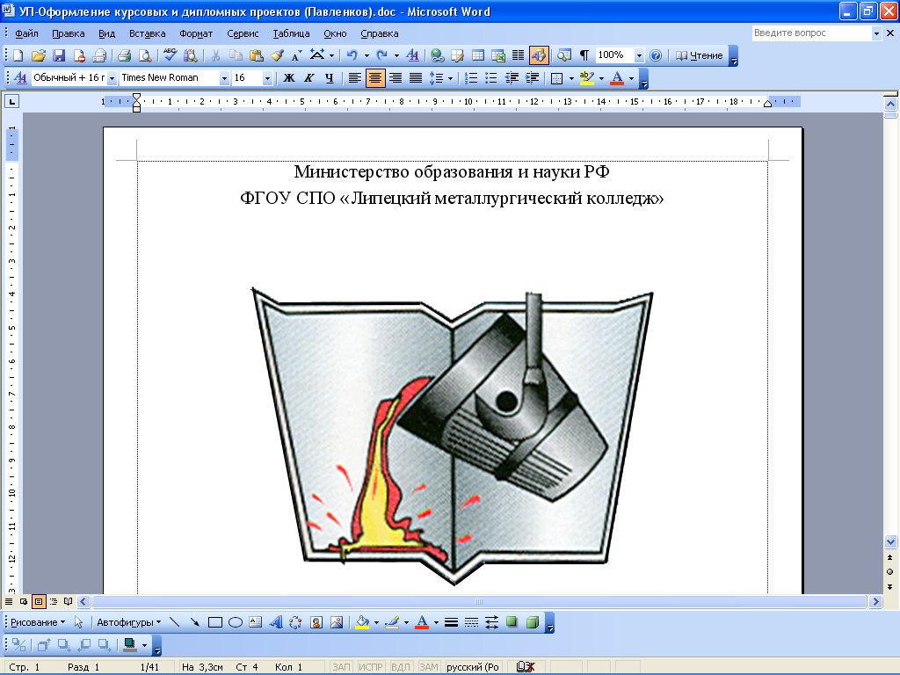

Методическая разработка
ОТКРЫТОго Учебного занятия
по дисциплине
«МАТЕМАТИКА»
на тему:
«ПОНЯТИЕ ПРЕДЕЛА ФУНКЦИИ В ТОЧКЕ»

Преподаватель: |  | Горлова Виктория Сергеевна
Специальность: |  | 38.02.03 Операционная деятельность в логистике
Группа: |  | ОДЛ 20-1
Дата: |  | 08. 12. 2020 г.
Липецк 2020

Методическая разработка открытого учебного занятия по дисциплине «Математика» на тему: «Понятие предела функции в точке» по специальности 38.02.03 Операционная деятельность в логистике
одобрено
цикловой комиссией
металлургических дисциплин
Протокол № _______ от «_______» __________2020 г.
Председатель:___________ Красникова Л.Н.
Составитель: ____________ Горлова В.С.,
преподаватель ОПД и математики.
Технологическая карта открытого учебного занятия
Преподаватель: | Горлова Виктория Сергеевна
Специальность: | 38.02.03 Операционная деятельность в логистике
Время проведения: | Урочное
Регламент занятия: | 90 минут
Участники занятия: | студенты группы ОДЛ 20-1
Тема раздела  рабочей программы: | Начала математического анализа
Тема занятия: | Понятие предела функции в точке
Тип занятия: | учебное занятие по первичному изучению и закреплению материала
Форма организации образовательного процесса: | Лекционное занятие с элементами практической работы
Междисциплинарные связи: | «Финансовая математика», «Математический анализ»
Технология обучения: | Практикоориентированная

Цели учебного занятия:
Образовательные (дидактические): | Введение понятие предела функции;  Введение понятия о видах неопределенности;  Обучение студентов вычислять пределы функции;  Систематизирование полученных знаний, активизирование самоконтроля.
Развивающие: | Умение применять полученные знания для вычисления пределов;  Развитие у студентов логического мышления.  Формирование общих компетенций:  ОК 2 Организовывать собственную деятельность, определять методы и способы выполнения профессиональных задач, оценивать их эффективность и качество.
Воспитательные: | Привитие интереса к учебной дисциплине и выбранной специальности; развитие умений организовывать собственную деятельность.  Формирование общих компетенций:  ОК 1 Понимать сущность и социальную значимость своей будущей профессии, проявлять к ней устойчивый интерес.
Методические: | Применение современных технологий, методов и средств обучения при проведении открытого учебного занятия. Активизация процесса обучения за счет создания необходимых условий эффективной познавательной деятельности студентов. Организация освоения содержания учебного материала и способов действий на продуктивном уровне.

Учебное занятие строится на следующих принципах:
- общедидактических:
- доступность и наглядность в обучении;
- сознательность и активность в обучении;
- оптимальное сочетание различных методов, форм и средств обучения;
- принципах обучения, демонстрирующих специфику профессионального образования:
- соответствие содержания обучения требованиям современного металлургического производства;
- профессиональная направленность обучения;
- связь теории и практики в обучении;
- самостоятельность студентов в процессе обучения.

В учебном занятии используются следующие методы обучения:
- словесные;
- наглядно-демонстрационные (интерактивные);
- практические;
- самостоятельная работа студентов.
В учебном занятии применяются следующие методы контроля и проверки общих и профессиональных компетенций студентов:
- контроль студентов по ходу изучения нового теоретического материала;
- тестовый контроль;
- наблюдение за активностью студентов в решении проблемы и обсуждении полученных результатов;
- проверка правильности принятия и оформления решения малой группы.
Обеспечение учебного занятия:
Аппаратное обеспечение: Персональный компьютер, мультимедийное оборудование, меловая доска.
Программное обеспечение: ОС Windows, ППП Microsoft office 2007.
Учебно-методическое План проведения открытого
обеспечение: учебного занятия,
статические ТСО-слайды.

План проведения учебного занятия по дисциплине «Математика»
на тему: «Понятие предела функции в точке»
№  этапа | Название этапа | Образовательные задачи учебного занятия | Содержание | Методы  (по источнику получения информации) | Средства обучения
1 | Организационный | - Подготовка студентов к работе на занятии  - Фокусирование внимания на предстоящей работе | - Приветствие  - Проверка отсутствующих  - Проверка состояния рабочих мест студентов | - Подготовка  презентационного материала  - Словесный – устное изложение | - Мультимедийный проектор
2 | Мотивация деятельности студентов | - Обеспечение мотивации и принятие студентами цели занятия  - Обеспечение осознания поставленной проблемы | - Сообщение темы и постановка цели учебного занятия  - Постановка проблемы | - Словесный – устное изложение  Словесный – погружение в учебную ситуацию (проблему) | - Меловая доска  - Мультимедийный проектор
3 | Актуализация ранее усвоенных знаний и способов деятельности | - Актуализация теоретических знаний студентов по числовой последовательности.  - Установление связей между теорией и ее применением на практике.  - Выявление пробелов в знаниях и способов деятельности, определение причин их возникновения  - Устранение выявленных пробелов | - Повторение материала, необходимого для изучения и закрепления новых знаний и решения учебной проблемы. | - Словесный – вопросно-ответный метод  - Наглядно – демонстрационный - слайды | - Меловая доска  - Мультимедийный проектор
4 | Первичное изучение нового материала | - Приобретение новых знаний  - Закрепление нового материала | - Понятие предела на бесконечности  - Понятие предела в точке | - Словесный | - Меловая доска  - Мультимедийный проектор
5 | Закрепление нового материала.  Организация обсуждения способов решения учебной | - Приобретение студентами умений применения теоретических знаний для решения учебной проблемы | - Постановка учебно-производственной проблемы  - Формирование малых групп и организация их работы  - Анализ ситуации в группе  - Сопоставление итогов | - Словесные  - Практический  - Наглядно-демонстрационный | - Меловая доска
6 | Подведение итогов и рефлексия проделанной работы | - Качественное оценивание работы группы и отдельных студентов  - Инициирование рефлексии студентов по поводу мотивации деятельности. | - Мобилизация студентов на рефлексию своего поведения и результатов усвоения изученного материала  - Подведение итогов учебного занятия преподавателем, выставление оценок | - Словесные

Наименования этапов учебного занятия | Время | Деятельность преподавателя | Деятельность студентов
1. Организационный этап | 2 минуты | - Приветствует, проверяет отсутствующих и готовность рабочих мест студентов к занятию. | - Проверяют готовность рабочих мест к учебному занятию.
2. Мотивация деятельности студентов | 3 минут | - Сообщает тему и цели учебного занятия.  - Сообщает об основных этапах учебного занятия и условий получения оценок. | - Слушают преподавателя.  - Фокусируют внимание на предстоящей работе на учебном занятии  - Принимают поставленные цели учебного занятия.
3. Актуализация ранее усвоенных знаний и способов деятельности | 10 минут | - Актуализирует теоретические знания студентов, опрашивает их.  - Выявляет пробелы в знаниях и способах действий студентов.  - Устраняет выявленные пробелы, организуя самостоятельное повторение теоретического материала, необходимого для освоения новых знаний. | - Отвечают на поставленные вопросы с целью актуализации теоретических знаний.  - Самостоятельно повторяют теоретический материал в целях устранения выявленных пробелов в знаниях и способах действий.  - Отвечают на контрольные вопросы, демонстрируя готовность к освоению новых знаний.
4 Первичное изучение нового материала | 30 минут | - Объясняет новый материал, демонстрирует слайд-презентацию (видеоматериалы), приводит примеры использования новых знаний и способов действия.  - Обозначает учебную проблему.  - Организует работу студентов по самостоятельному освоению новых знаний и способов действий. | - Слушают преподавателя, смотрят слайд-презентацию (видеоматериалы), используют новые знания и способы действий для решения вопросов и заданий, предложенных преподавателем.  - Осознают значимость поставленной учебной проблемы.  - Самостоятельно осваивают новые здания и способы действий для решения поставленной проблемы.
5 Закрепление нового материала. Организация обсуждения способов решения учебной проблемы | 50 минут | - Организует работу студентов по самостоятельному выполнению заданий.  - Проводит текущий инструктаж.  - Организует работу студентов в группе.  - Контролирует и корректирует деятельность студентов в группе.  - Организует и сопоставляет выступления групп с демонстрацией их способов решения поставленной проблемы. | - Самостоятельно выполняют задания.
6 Подведение итогов и рефлексия проделанной работы | 5 минут | - Мобилизует и инициирует студентов на рефлексию своего поведения и результатов выполнения заданий.  - Подводит итоги учебного занятия и выставляет оценки.  - Задает домашнее задание к следующему учебному занятию. | - Самостоятельно оценивают результаты проделанной на учебном занятии работы.  - Записывает домашнее задание.

Список использованных источников
- Богомолов Н.В. Практические занятия по математике : учеб. Пособие для СПО / Н.В. Богомолов. – 11-е изд., перераб. и доп. – М. : Издательство Юрайт, 2015.
- Башмаков М.И. Математика: учебник / М.И. Башмаков – М.: «Академия», 2014.
Приложение

